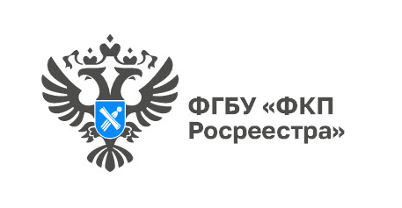

**Кадастровая палата по Иркутской  области информирует о  том, что прекращается прием-выдача документов по экстерриториальному принципу в г. Слюдянка**

**Кадастровая палата по Иркутской области информирует о том, что с  01.12.2022 года прекращается прием-выдача документов по экстерриториальному принципу, в офисе расположенном по адресу: Иркутская область, г. Слюдянка, ул. Ленина, д. 83А.**

Документы по заявлениям о кадастровом учете и регистрации прав по экстерриториальному принципу принимаются в Иркутской области  в офисах МФЦ. Также реализована возможность подачи документов в электронном виде. Заявитель может получить услуги на  официальном сайте Росреестра  (https://www.rosreestr.gov.ru/), для этого необходимо авторизоваться через портал Госуслуг (<https://www.gosuslugi.ru/>).

Единый справочный телефон:       8-800-100-34-34 (звонок бесплатный). Справочный телефон Управления Росреестра по Иркутской области: 8(3952) 450-150.

**Контакты для СМИ:**

Пресс-служба Кадастровой палаты по Иркутской области

+7 (3955) 58-15-74 (добавочный 2809) Светник Оксана

fgbu_pressa@38.kadastr.ru

664007, Иркутск, Софьи Перовской, 30